お客様各位 2026年4月1日

CUBEシリーズ販売再開および無償コントローラー交換のお知らせ
電動スクリーン【対象CUBEシリーズ 電動80～120型サイズ】

急啓
時下、ますますご盛栄のこととお慶び申し上げます。
平素は格別のご高配を賜り、厚く御礼申し上げます。

2025年11月よりお知らせしました、弊社の製品不具合において、皆様方に多大なご負担とご迷惑をおかけいたしますこと、深くお詫び申し上げます。

操作を受け付けない状態となる不具合が発生する件に関しまして、当該製品の販売を一時停止しておりましたが、この度順次販売を再開しますことをお知らせ致します。
早々

【不具合内容】
一定期間使用しない場合（待機時）、過電流防止のためにスリープモードに入り、リモコンおよびスイッチ操作を受け付けない状態となる場合があります。
なお、スリープモードからの復旧には、電源ケーブルを抜き（またはブレーカーを落とす）一定時間（約30秒）経過後、電源を入れなおして頂く事でスリープモードを解除することができます。

【すでに当該製品をお持ちの方への今後の対応】
対象商品をお使いのお客様におかれましては不具合対策済みコントローラー（部品）交換を実施させて頂きます。
下記お問い合わせ方法および対象機種をご確認の上、弊社までご連絡ください。

【お問い合わせ方法】
弊社とお取引のある販売店様、代理店様
弊社営業担当へご連絡頂くか下記メールアドレスへご連絡ください。

一般ユーザー様
下記メールアドレスまたはお電話でご連絡ください。

【お問い合わせ窓口】
株式会社キクチ科学研究所 営業部 CUBE対応係
・メールの場合 webinfo-new@kikuchi-screen.co.jp （件名：CUBEコントローラー交換の件）
・お電話の場合 03-3952-5131 受付時間9:00～17:30（月～金）

個人情報の取り扱いについて
当社は、お預かりした個人情報を以下の通り取り扱いいたします。
- 利用目的：お問い合わせへの回答、製品の取付け、および修理・点検等のアフターサービスにのみ利用いたします。
- 外部委託：取付け作業や配送を外部委託する場合、当社の提携業者へ必要な範囲で情報を共有いたします。
- 安全管理：法令に基づき適切に管理し、目的外の利用や上記以外の第三者への提供は行いません。
株式会社キクチ科学研究所 代表取締役 菊地 東次

この度は、弊社製品の不具合により多大なるご迷惑とご不便をおかけしておりますこと、重ねてお詫び申し上げます。
今後とも、サービスの向上に全力を尽くしてまいりますので、何卒ご理解とご協力を賜りますようお願い申し上げます。

記
- 対象機種
CUBEシリーズ 電動巻き上げスクリーン型番CE- / CPE- (~120型以下)
対象シリアルNo T24110362~T25110383

製品型番・シリアル№位置
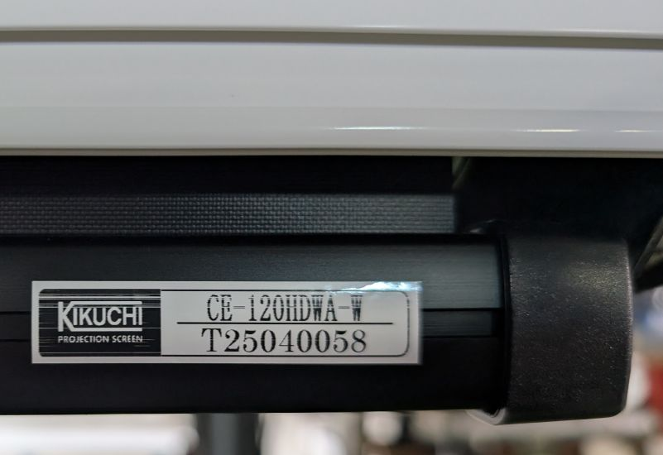
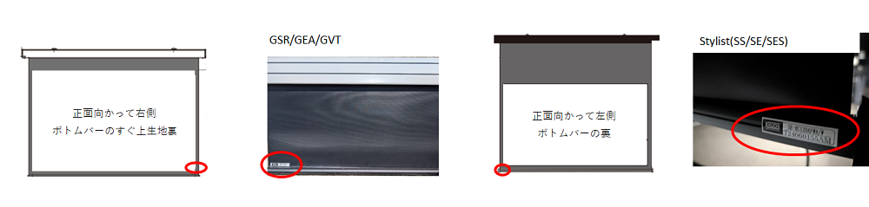
上段：型番
下段：シリアルNo

以上

